Warszawa 04.03.2026 r.
INFORMACJA PRASOWA
Raport InfoDług: Indeks zaległych płatności Polaków najniższy od lat. Sprawdź, kto najlepiej spłaca zobowiązania

W których regionach Polski i grupach wiekowych najszybciej ubywa problemów finansowych? W ubiegłym roku najlepiej ze spłatą swoich zaległych zobowiązań radzili sobie 34-44 latkowie oraz najmłodsze pełnoletnie pokolenie 18-24 latków. Poprawę odnotowali również mieszkańcy województwa kujawsko-pomorskiego i lubelskiego. Po drugiej stronie zestawienia są seniorzy (65 plus) oraz 55-64 latkowie, a także mieszkańcy regionów pomorskiego i zachodniopomorskiego. Najwięcej niesolidnych dłużników na 1000 dorosłych mieszkańców nadal przypada na woj. lubuskie. Łącznie Polacy zakończyli rok 2025 z zaległościami sięgającymi 81,3 mld zł – wynika z danych zgromadzonych w Rejestrze Dłużników BIG InfoMonitor i przeterminowanych zobowiązań kredytowych widocznych w bazie BIK.

Rok 2025 przyniósł kolejny, wyraźny spadek liczby niesolidnych dłużników w Polsce, potwierdzając poprawę terminowości regulowania zarówno zobowiązań kredytowych, jak i pozakredytowych, przy czym te ostatnie nadal dominują stanowiąc 54 proc. zaległości.
Na pozytywny trend wpływa przede wszystkim poprawa warunków makroekonomicznych: niższa inflacja, spadek stóp procentowych oraz wzrost wynagrodzeń. Dzięki większej zasobności portfeli, Polacy lepiej radzą sobie z terminową spłatą rachunków i rat kredytów. To pierwszy od lat okres, w którym równolegle zmniejsza się liczba zadłużonych osób, jak i łączna wartość zaległych płatności.
Dane z Rejestru Dłużników BIG InfoMonitor oraz bazy kredytowej BIK pokazują, że na koniec grudnia 2025 roku prawie 2,4 mln osób posiadało łącznie ponad 81,3 mld zł zaległych zobowiązań. Choć skala problemu wciąż jest duża, roczne porównania wskazują stopniową poprawę. W 2025 roku z obu baz ubyło ponad 140 tys. dłużników (–5,5%), a rok wcześniej 129 tys. (–4,8%). Dla porównania, w 2023 roku spadek był marginalny i wyniósł jedynie 15,5 tys. osób. Zmalała również suma zaległości - w 2025 roku o blisko 3,5 mld zł (–4%), co stanowi istotną zmianę wobec wcześniejszych lat, kiedy zaległe zadłużenie systematycznie rosło.
- Spadek liczby nierzetelnych dłużników widoczny jest we wszystkich grupach wiekowych, podobnie jak zmniejszenie wartości ich zaległych zobowiązań. Mimo poprawy, nieuregulowane w terminie zadłużenie pozostaje najbardziej skoncentrowane wśród osób w średnim wieku. Struktura płci od dłuższego czasu pozostaje stabilna — około 63% niesolidnych płatników stanowią mężczyźni, a 37% kobiety. Jednocześnie obserwujemy zjawiska, które wymagają szczególnej uwagi. Wzrasta bowiem średnia wartość zaległości przypadająca na jedną osobę – wskazuje Paweł Szarkowski, prezes BIG InfoMonitor.
Obecnie wynosi ona prawie 34 tys. zł, wobec 33,4 tys. zł rok wcześniej i 31,3 tys. zł dwa lata temu. Oznacza to, że choć dłużników jest mniej, ci, którzy pozostają w obu bazach, mają coraz większe problemy z terminową obsługą swoich zobowiązań. - Skala średniego zaległego długu staje się poważnym wyzwaniem - przeciętnie zarabiająca osoba potrzebowałaby aż pięciu średnich wynagrodzeń netto, aby go spłacić. Dodatkowym obciążeniem jest fakt, że część niesolidnych dłużników posiada równocześnie różne rodzaje zaległości: niespłacone rachunki za usługi telekomunikacyjne, media, czynsze, mandaty, alimenty, a jednocześnie kredyty i pożyczki. Blisko 380 tys. osób — spośród 2,4 mln wszystkich dłużników — ma problemy zarówno ze spłatą zobowiązań kredytowych, jak i pozakredytowych. Ta grupa wymaga szczególnej obserwacji, gdyż kumulacja zaległości zwiększa ryzyko dalszego pogłębiania się problemów finansowych w przyszłości – przypomina Paweł Szarkowski, prezes BIG InfoMonitor.
Indeks zaległych płatności Polaków najniższy od lat
Indeks Zaległych Płatności Polaków (IZPP) opracowany przez BIG InfoMonitor i BIK, pokazuje udział niesolidnych dłużników na 1000 dorosłych mieszkańców. Na koniec 2025 roku osiągnął najniższy odczyt od lat - 77,9 pkt. – taki poziom miał miejsce ostatnio w 2017 roku. Wskaźnik ten znacznie różni się w poszczególnych województwach, jego rozpiętość w regionach wynosi od 43 do 104 pkt.
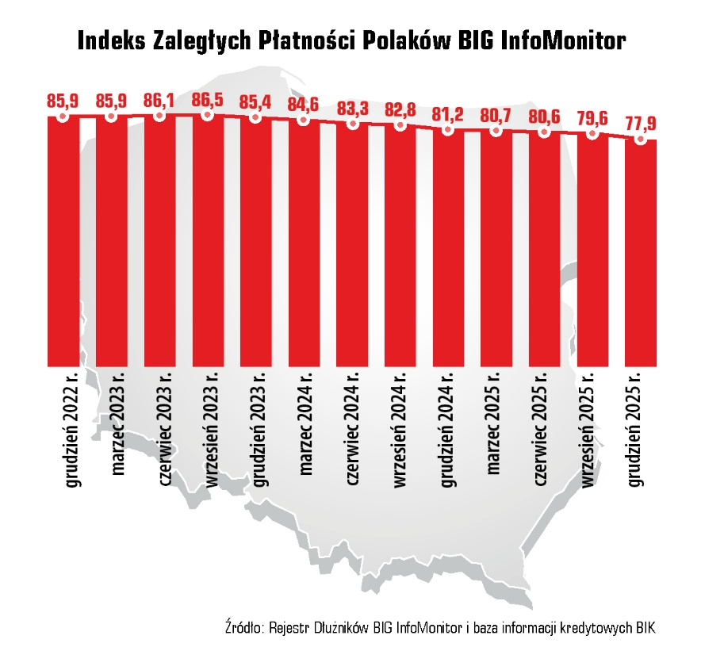
Najwięcej niesolidnych dłużników w przeliczeniu na 1000 mieszkańców ubywa na Dolnym Śląsku i Pomorzu
W ciągu ubiegłego roku liczba niesolidnych dłużników na 1000 dorosłych mieszkańców zmniejszyła się we wszystkich województwach. Najlepiej wypada Podkarpacie, gdzie problemy ze spłatą zobowiązań na jedynie 43 na 1000 osób powyżej 18 roku życia. Na drugim biegunie znajdują się województwa z zachodniej i północnej Polski. Niechlubnym liderem ponownie zostało województwo lubuskie - ze współczynnikiem na poziomie 104 osób. Tuż za nim pozostaje zachodniopomorskie (101 osób) i dolnośląskie (97 osób). Największy spadek liczby niesolidnych dłużników między grudniem 2024 a grudniem 2025 odnotowano w województwach dolnośląskim i pomorskim – po 6 osób. O 4 dłużników mniej na 1000 mieszkańców zanotowały takie regiony jak: kujawsko-pomorskie, mazowieckie i wielkopolskie.
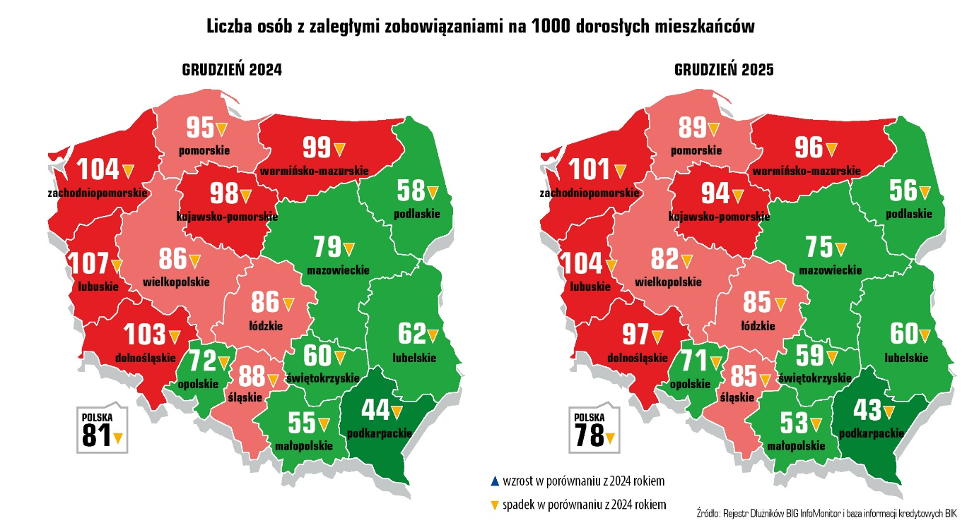

Mniej zaległych długów i niesolidnych płatników w każdym województwie
Poprawę zdolności płatniczej widać we wszystkich 16 województwach – ubywa zarówno niesolidnych dłużników, jak i przeterminowanych zobowiązań. Najszybciej łączne zaległości malały w woj. kujawsko-pomorskim (-8,2 proc.), lubelskim (-8 proc.) oraz świętokrzyskim (-7 proc.). Najwolniej zaś w woj. pomorskim (-1,9 proc.), zachodniopomorskim (-2,1 proc.) i lubuskim (-2,6 proc.).
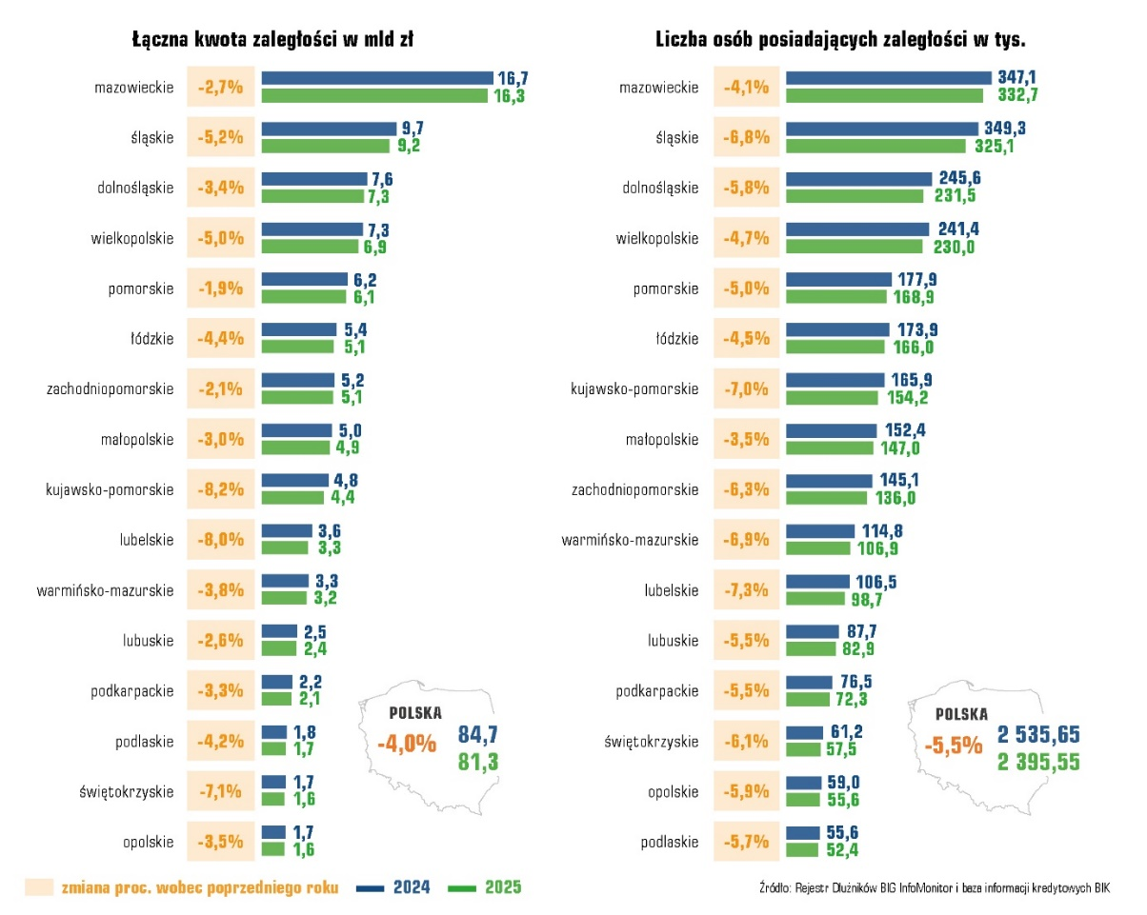
Rekordzistą, jeśli chodzi o bezwzględną kwotę przeterminowanych długów nadal pozostaje Mazowsze z sumą opiewającą na blisko 16,3 mld złotych. Kolejne miejsca zajmują Śląsk (9,2 mld zł) i Dolny Śląsk (7,3 mld zł). Wartościowo kwota zadłużenia Polaków najbardziej zmniejszyła się na Śląsku o ponad 0,5 mld zł. Najniższe sumy zaległości mają mieszkańcy województw: świętokrzyskiego, opolskiego i podlaskiego, gdzie niespłacone długi nie przekraczają obecnie 1,7 mld złotych.
Wszystkie pokolenia powoli wychodzą z długów
Choć poprawa kondycji finansowej widoczna jest we wszystkich grupach wiekowych, to nadal najwięcej niesolidnych dłużników znajduje się wśród osób 35-a 44 letnich – blisko 610 tys. osób, do których należy 19,1 mld zł niespłacanych długów. Na drugim miejscu jest grupa wiekowa 45-54 lata –blisko 552 tys. dłużników, ale właśnie w tej grupie jest największa łączna wartość zaległego zadłużenia, sięgająca 26,3 mld zł.

Na tym tle, pod względem tempa spadku liczby osób z zaległościami, najlepiej wypadają osoby 25 - 34 letnie – ich liczba zmniejszyła się o 7,4 proc. (-34 tys.) Najwolniej ubywało takich osób wśród najmłodszych dorosłych, czyli 18-24 latków – ich liczba spadła jedynie o 1,4 tys. osób (-1,2 proc.).

W każdej grupie wiekowej widoczne jest to samo zjawisko - zobowiązania pozakredytowe spłacane są gorzej niż kredytowe. Analiza według płci wskazuje na wyższy udział zaległości wśród mężczyzn - stanowią oni 63 proc. wszystkich niesolidnych płatników. Wartość ich zaległego zadłużenia pozakredytowego wynosi 56,7 mld zł – a to niemalże trzykrotnie więcej niż zaległości kobiet, które wynoszą około 24,6 mld zł.

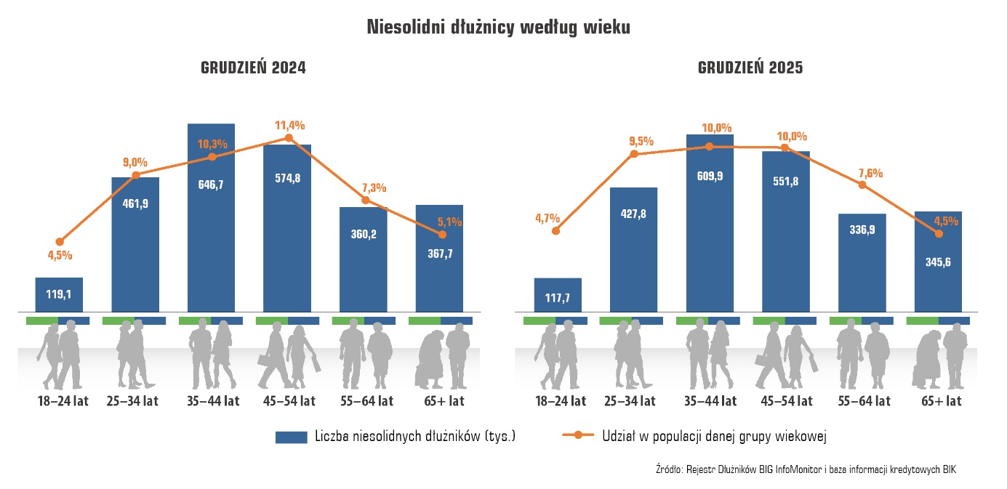
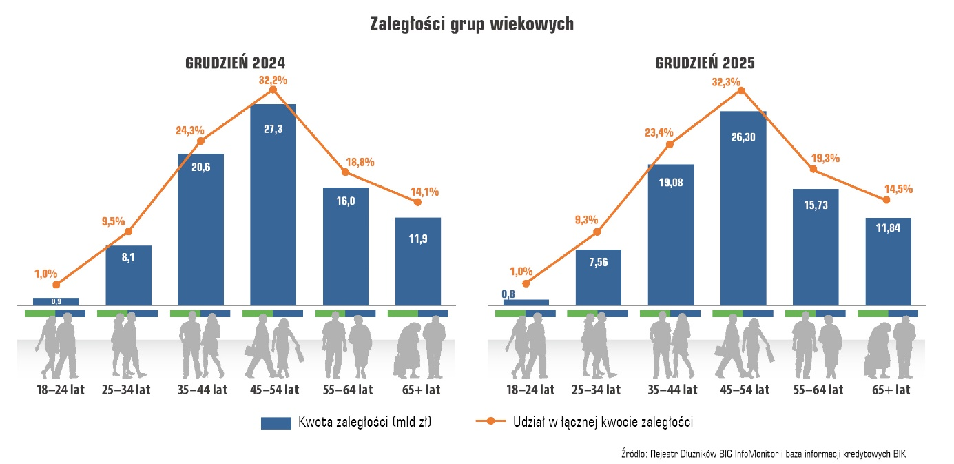

Niepokojący trend: przeciętne zadłużenie dłużników idzie w górę

Na tle ogólnej poprawy w zakresie terminowości spłat, widać jednak niepokojące zjawisko - średnia wartość zaległości przypadająca na jednego dłużnika nadal rośnie.
W ciągu ubiegłego roku ta dynamika zmian szczególnie pogorszyła się wśród najstarszych grup wiekowych, tj. 55-64 latków i osób powyżej 65 roku życia. W każdej z nich średnie zaległe długi urosły kolejno o 2366 zł do 46 703 i o 1838 zł do 34 251 zł. Wyjątek stanowią 18-24 latkowie i 35-44 latkowie, gdzie średnie zaległe płatności nieznacznie spadły.

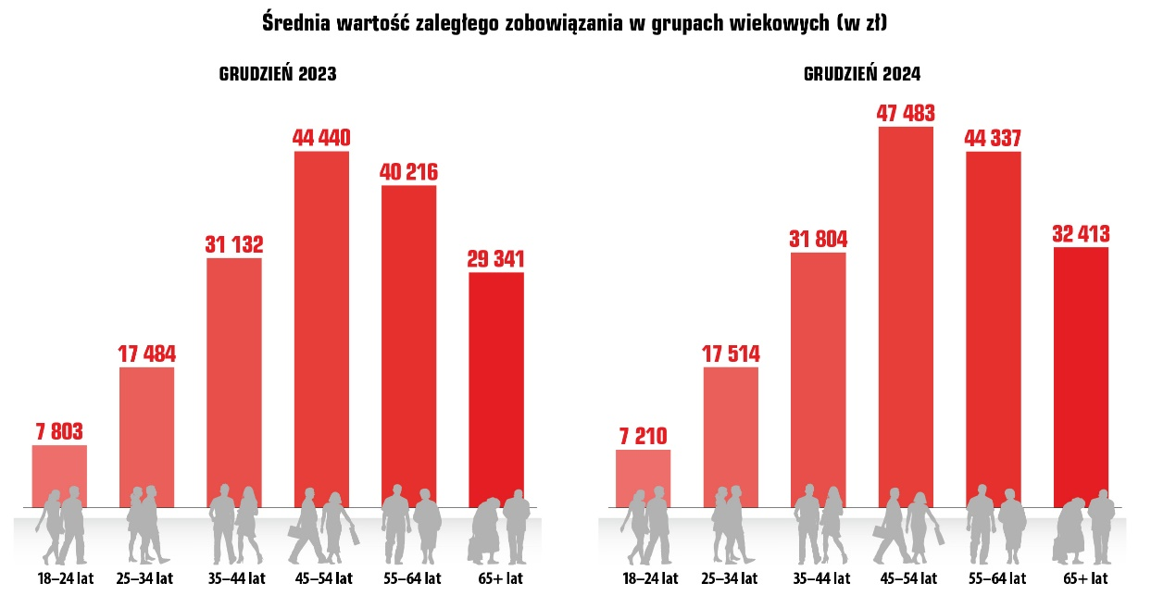
– Kiedy spojrzymy na zaległe długi w różnych grupach wiekowych, widać wyraźnie zależności. Młodsze osoby zwykle nie mają jeszcze stałych dochodów ani dużych zobowiązań, więc wartości ich zaległości są mniejsze. Starsze pokolenia natomiast częściej mierzą się z większymi wydatkami, np. kredyt mieszkaniowy (średni wiek osoby biorącej hipotekę to 36 lat) czy kosztami utrzymania rodziny. Najważniejsze jednak jest podejście do spłacania swoich zobowiązań. Chociaż mogłoby się wydawać, że młodzi traktują finanse mniej poważnie, nasze dane pokazują coś odwrotnego – w ciągu ostatniego roku w grupie 18–24-latków średnia zaległość faktycznie spadła i to o ponad 400 zł. Może to być pierwszy zauważalny efekt edukacji ekonomicznej wśród młodego pokolenia. Bez względu na wiek warto brać kredyty i pożyczki odpowiedzialnie, tak żeby nie przerastały naszych możliwości finansowych obecnych i przyszłych. Kluczowe jest też kontrolowanie domowego budżetu i unikanie zbędnych wydatków, żeby utrzymać swoje finanse w ryzach i nie wpaść w spiralę długów – podsumowuje dr hab. Waldemar Rogowski, główny analityk BIG InfoMonitor.
Ponad 560 mln zł zaległych długów w rękach 10 rekordzistów
Blisko 562 mln zł niespłaconych zobowiązań, należy do zaledwie dziesięciorga największych dłużników. Liderem tego niechlubnego zestawienia jest od dawna mężczyzna z województwa lubelskiego, obecnie w wieku 69 lat, który zalega swoim wierzycielom ponad 98,4 mln zł.

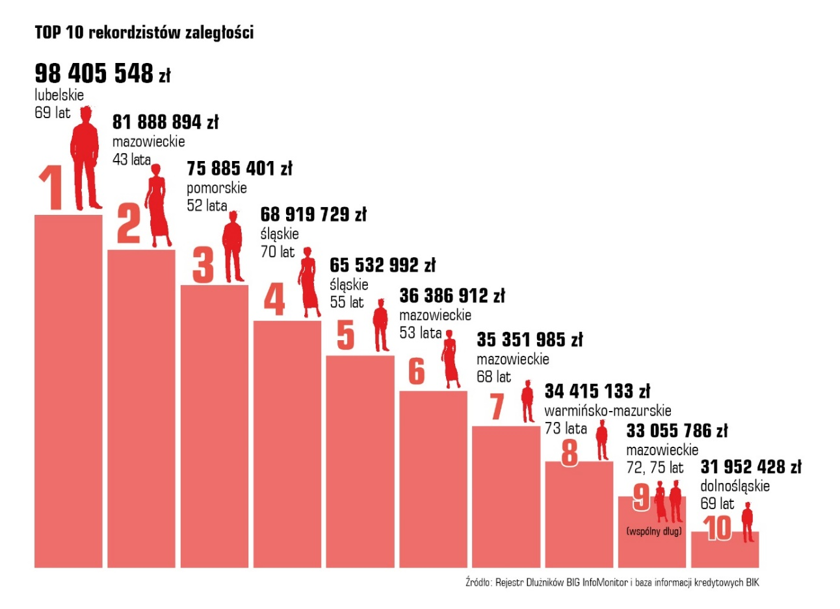
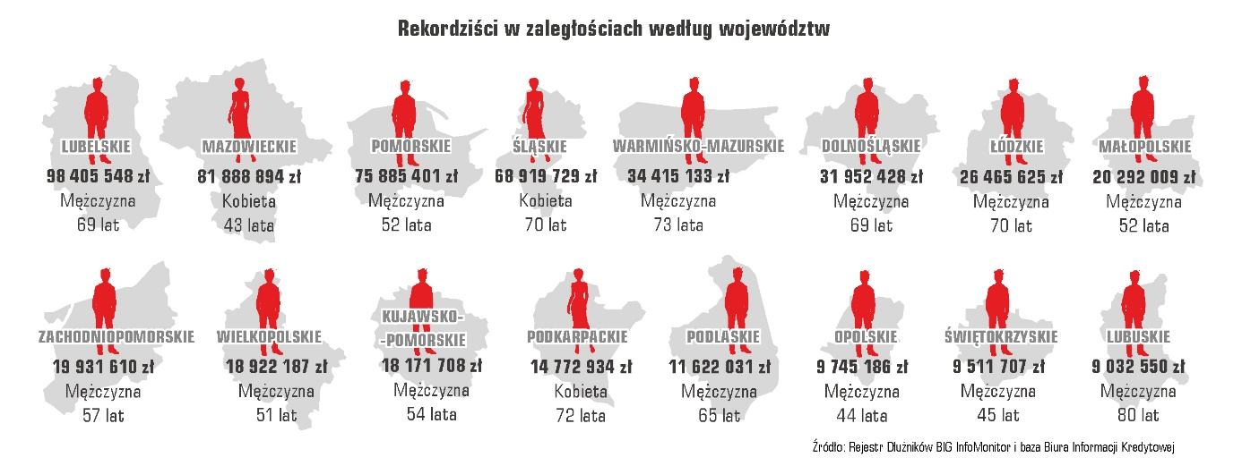

BIG InfoMonitor, spółka z Grupy BIK, już od 20 lat dostarcza rynkowi wiarygodne informacje o zadłużeniu osób fizycznych i firm. Pomaga w ten sposób w przeciwdziałaniu zatorom płatniczym i odzyskiwaniu należności. Spółka prowadzi Rejestr Dłużników, do którego na warunkach określonych w Ustawie o BIG, każdy może wpisać dłużnika – firmę lub konsumenta zalegającego z płatnościami. Oprócz długów BIG InfoMonitor gromadzi i udostępnia pozytywne informacje gospodarcze, czyli dane o terminowych płatnościach. Raporty z BIG InfoMonitor zawierają wiarygodne informacje o kondycji finansowej osób i firm i wspierają podmioty gospodarcze w dbaniu o płynność finansową. BIG InfoMonitor posiada jedną z największych baz dłużników – zasoby rejestru obejmują ponad 100 mln informacji gospodarczych. Od początku działalności do rejestru dłużników BIG InfoMonitor wpisano blisko 33 mln zaległych zobowiązań o wartości ponad 347 mld zł. Banki, firmy pożyczkowe i inne instytucje sektora finansowego chętnie korzystają z raportów z BIG InfoMonitor w swoich procesach kredytowych. Badają w ten sposób wiarygodność płatniczą swoich klientów. Od początku działania BIG InfoMonitor udostępnił 303 mln raportów o wiarygodności płatniczej osób i firm.
Informacje o dłużnikach przekazują do BIG InfoMonitor m.in. dostawcy energii elektrycznej, gazu, wody i inne przedsiębiorstwa użyteczności publicznej, banki, firmy pożyczkowe, operatorzy telefonii stacjonarnej i komórkowej, firmy ubezpieczeniowe, faktoringowe, leasingowe, sektor MŚP i inne duże firmy, zarządcy nieruchomości, transport publiczny, sądy, gminy i urzędy miasta, a także osoby fizyczne.
BIG InfoMonitor umożliwia dostęp do baz: Biura Informacji Kredytowej i Związku Banków Polskich, dzięki czemu stanowi platformę wymiany informacji pomiędzy sektorem bankowym i pozostałymi sektorami gospodarki. Głównym akcjonariuszem BIG InfoMonitor jest Biuro Informacji Kredytowej. Więcej na www.big.pl
Kontakt dla mediów:
Diana Borowiecka
Biuro PR i Komunikacji
tel.: +48 22 486 56 46
kom.: + 48 607 146 583
diana.borowiecka@big.pl

